
www.yanfa@dwqh88.com 021-63123067

东吴期货研究所 农产品组

禽蛋养殖企业套期保值方案

2014年12月4日

- 套期保值的概念
概念：套期保值就是在期货市场买进或卖出与现货数量相等但交易方向相反的商品期货合约，以期在未来某一时间通过卖出或买进期货合约而补偿因现货市场价格不利变动所带来的实际损失。也就是说，套期保值是以规避现货价格风险为目的的期货交易行为。
举例：假设目前大豆现货价格4200元/吨，大豆期货1505合约4350元/吨，某豆制品企业两个月后需要100吨大豆，但其又怕后市大豆价格上涨而对其带来损失，因此该企业在目前就买入10手（10手=100吨）大豆期货1505合约。果不其然，两个月后大豆现货价格上涨至4300元/吨，与此同时大豆期货1405合约上涨至4450元/吨，那么，该企业可在现货市场上以4300元/吨的价格买入100吨大豆，同时在期货市场上以4450元/吨的价格平掉10手大豆1505合约。经计算，相比于两个月前该企业以高于100元/吨的价格买入现货大豆，但同时在期货市场盈利100元/吨，因此期货市场上的盈利刚好弥补现货市场上的亏损，相当于该企业仍然以4200元/吨的价格买入100吨现货大豆。这样该企业通过买入套期保值就规避了因原材料价格上涨而带来的风险。
表1:买入套保期现货市场盈亏对比
时间 | 现货市场 | 期货市场 | 结果
目前 | 4200元/吨 | 4350元/吨 | 期货市场的盈利弥补现货价格上涨带来的亏损
两个月后 | 4300元/吨 | 4450元/吨 | 期货市场的盈利弥补现货价格上涨带来的亏损
 | 亏100元/吨 | 赢100元/吨 | 期货市场的盈利弥补现货价格上涨带来的亏损

二、禽蛋养殖行业套期保值的必要性及时机选择
贵公司是一家禽蛋养殖企业，整个企业的经营模式是通过在市场上购入饲料原料（豆粕、玉米）生产成饲料，养殖蛋鸡，最终生产并销售鸡蛋。因此，在企业的经营过程中存在两个风险点。1、上游饲料原料（豆粕、玉米）的涨价风险，当饲料原料的价格上涨时，势必会增加企业的生产成本；2、下游产品（鸡蛋）的跌价风险，当产品价格下跌时，会导致企业的利润下降。尤其是自从鸡蛋期货上市以来，鸡蛋价格波动剧烈，对企业的生产经营造成一定的不利影响。因此，我们认为贵公司有必要在期货市场对饲料原料（豆粕、玉米）及产品（鸡蛋）进行套期保值，通过期现货两个市场的风险对冲，来锁定企业的经营利润。
如上所分析，由于贵公司上游存在饲料原料涨价风险，我们建议可在期货市场进行买入豆粕和玉米的买入套期保值；下游存在产品跌价风险，我们建议可在期货市场进行卖出鸡蛋的卖出套期保值。
套期保值的目的，就是为了防止日后因饲料原料和产品价格不利波动带来的亏损风险，但同时也失去了有利波动带来的超额利润的机会。不过我们可以通过对饲料原料和产品价格的趋势分析，选择一个恰当的时机进行套期保值以及结束套期保值，尽可能的既规避因饲料原料和产品价格不利波动带来的亏损风险，同时又获得有利波动带来的超额利润。

三、饲料原料和产品价格的趋势分析
（一）豆粕：近期弱势震荡，但下跌空间有限，年末有望企稳反弹
1、美国新豆上市压力仍需时间消化
11月底，今年美国大豆收割结束，新豆开始进入集中上市阶段，市场供给大幅增加。而且由于今年生长期间天气情况理想，美国大豆产量创历史新高。根据美国农业部11月统计，今年美国大豆产量为1.077亿吨，较去年增产18%。因此，今年美国大豆上市期间供应压力远大于往年。尽管在过去几个月中，国际大豆价格的大幅下跌已经对美豆丰产的利空有所消化，但我们认为仍需要一段时间来消化美豆真正上市带来的压力。
图1：美国大豆产量 单位：千吨

数据来源：USDA
2、巴西大豆进入生长期，关注天气情况
随之美国大豆收割结束，市场的关注焦点也逐渐由北向南转移。南美的主产国巴西开始进入大豆生长期，因此巴西的天气成为市场关注的焦点。到目前为止，巴西大豆播种情况略落后于往年，主要因为在10月份巴西大豆播种初期，天气情况较为干热，导致巴西大豆播种延迟，不过11月开始天气情况好转，巴西大豆的播种进度也有所加快。截至到11月28日，巴西大豆播种进度为85%，较去年同期落后4个百分点。
尽管近期巴西天气情况较为理想，但市场担忧未来几个月内可能出现厄尔尼诺现象，并对处于生长期的大豆造成不利影响。澳大利亚气象局称，根据气候模型显示，厄尔尼诺现象或将在未来三个月内到来，2月份以来到来的概率为70%。因此，我们需密切关注巴西的天气情况。
图2：巴西大豆播种进度

数据来源：AgRural
3、国内11、12月进口大豆到港量大增
由于美国大豆已经进入集中上市阶段，因此国内的进口大豆到港量也随之激增。根据天下粮仓统计，11月11月进口大豆到港量为623万吨，较10月增加42%，12月进口大豆到港量预计将达到730万吨，较11月增加17%。因此，到年底之前市场供应充足。
图3：进口大豆到港量 单位：万吨

数据来源：天下粮仓
4、豆粕需求不如往年，但年末将进入季节性旺季
由于养殖效益不佳，今年生猪存栏量较往年明显下降。根据农业部数据显示，10月份生猪存栏量4.3541亿头，同比下降6.5%，已经连续4个月同比降幅超过6%。因此，今年的豆粕需求相比于往年偏弱。
不过从季节性和猪粮比两个方面来看，豆粕需求有望逐渐好转。首先，从季节性来看，根据对过去几年的生猪存栏量的周期性变化统计，每年的四季度生猪存栏量是逐渐增加的，并且到了年底到达年内的高点。尽管今年生猪存栏量较去年同期下降，但月度环比有逐渐增加的迹象。其次，从猪粮比来看，猪粮比是反应生猪养殖利润的最直接指标。据我们统计，在10月上旬之前，猪粮比大部分时间均处于养殖盈亏平衡点5.5：1的下方，但从10月中旬开始，猪粮比开始上升至5.5:1上方，也就意味着生猪养殖已经进入盈利期，这也将刺激养殖户的补栏量，有利于增加豆粕的需求。因此，我们预计临近年末豆粕将进入消费旺季。
图4：生猪存栏量 图5：猪粮比
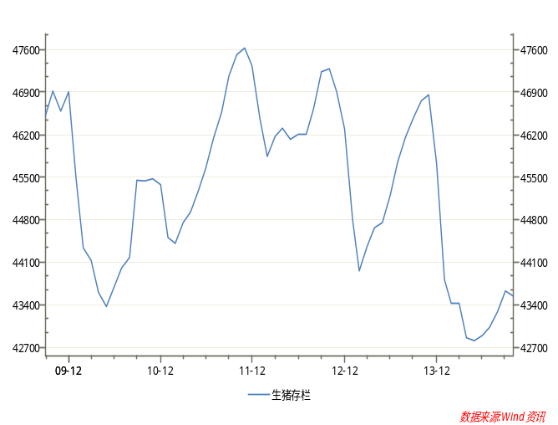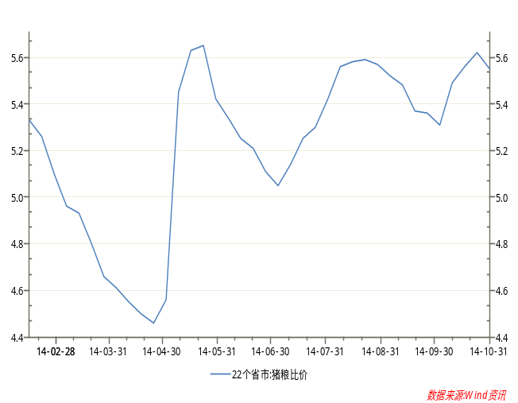
我们认为，尽管目前豆类市场基本面仍然偏空，但经过前期的大幅下跌之后，继续下跌的动能不大，目前豆粕处于震荡筑底阶段，而随着年末消费旺季的到来，豆粕价格有望反弹。
（二）玉米：收储支撑玉米价格高位整理
1、收储政策尘埃落定，对市场价格形成支撑
11月25日，市场期盼已久的玉米收储政策终于尘埃落定。国家发展和改革委员会、国家粮食局及财政部联合发布了《关于2014年东北地区国家临时储存玉米收有关问题》的通知。根据发布的通知，2014年国家临时存储玉米期限为自通知印发之日至2015年4月30日。国家临时存储玉米挂牌收购价格（国家三等质量标准）为，内蒙古、辽宁1.13元/斤，吉林1.12元/斤，黑龙江1.11元/斤。
随着今年收储价格的公布，那么就限制了玉米价格向下的可能性。
2、港口玉米库存上升，限制上涨动力
据玉米网，目前正处产地上量阶段，基层粮源充足，短期存在供应压力，在需求疲弱的情况下，市场过分依 赖政策，若临储入库节奏偏慢，对产地价格的提振能力将打折扣。考虑到以上利空因素，近期港口停收、限收、观望的贸易商数量增加，收购价格下调，到货量也同时萎缩。广东港成交价格偏弱，近期到货充足，贸易商以走货为主，短期价格将以窄幅震荡为主。
图6：玉米港口库存（单位：万吨）
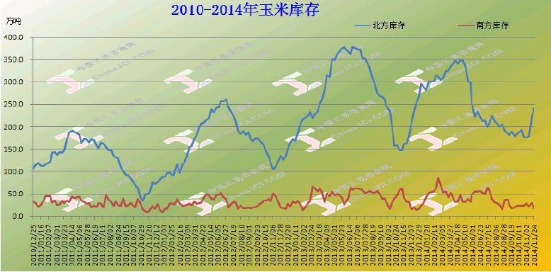
数据来源：中国玉米网
我们认为，随着今年收储价格的公布，限制了玉米价格向下的空间，但同时由于今年玉米增产，且目前处于集中上市阶段，市场供应较为充足，玉米价格上涨的空间也较为有限。预计后市玉米将维持高位整理走势。

（三）鸡蛋：春节前鸡蛋仍将维持强势
1、春季疫情导致今年蛋鸡存栏量低于往年
由于春季禽流感的影响使得今年5月份的时候蛋价达到年内高点，并一直在高位震荡；虽然养殖利润一直在高位，但蛋鸡存栏量缓慢恢复，未来或有望加速。据芝华数据最新数据显示，2014年10月全国蛋鸡总存栏量13.78亿只，较2014年9月增加1.5%，同比仍然大幅减少20%左右。据博亚和讯数据显示近期鸡蛋价格维持高位运行，雏鸡补栏量在增加，据博亚和讯统计，2014年10月份我国后背商品代蛋鸡存栏量环比上涨3.04%，同比上涨22.07%，说明明年蛋鸡存栏量有望恢复正常。

图7：在产蛋鸡存栏量
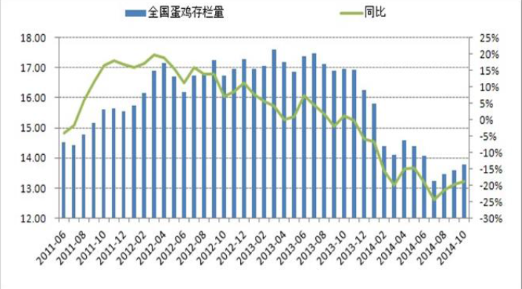
数据来源：芝华数据
2、淘汰鸡占比高，后市或加大鸡蛋供应紧张程度
依照芝华数据对后备鸡、开产中蛋鸡和即将淘汰蛋鸡的占比统计，450天以上的即将淘汰蛋鸡占比从4月至9月，依次为7.2%、10.3%、10.7%、15.8%、14.2%、13.6%。众所周知，冬季是蛋鸡最容易感染呼吸道疾病的季节，老鸡其自身的抗病性下降，患病的风险加大。冬季对于蛋鸡养殖来讲是一个高风险的季节，老鸡淘汰或将加速，对于后续鸡蛋价格的上涨也起到助推作用。
图8: 4-9月份，全国鸡龄在450天以上的老鸡占比
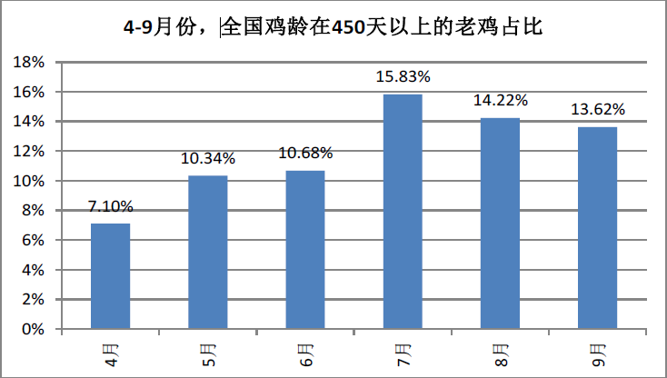
数据来源：芝华数据
我们认为2014年年前的蛋价已经基本调整到位，蛋价已经进入上升通道，预计在春节之前，鸡蛋价格都将维持强势走势。

通过对上述品种的基本面分析，我们认为豆粕尽管近期走势偏弱，但进一步下跌空间有限，春节前后（明年3月份）反弹的概率较大，而玉米走势较为平稳，且由于收储价保护，预计后市将维持震荡偏强走势，因此，我们建议贵公司对这两个饲料原料在现阶段均进行完全买入套期保值，即企业每月需要购用到多少的饲料原料，就在期货市场上买入完全等量的期货合约，并持有至明年3月份。之后是否继续进行买入套期保值，届时是具体行情再定。如果预期饲料原料价格将继续上涨，则继续进行买入套期保值；如果预期饲料原料价格将下跌，则暂时不进行买入套期保值。
而鸡蛋我们预计到春节前将继续上涨。因此，建议贵公司暂时不对鸡蛋进行卖出套期保值，或者进行部分卖出套期保值，即企业每月产出多少鸡蛋，在期货市场上卖出一部分期货合约，留有一定的风险敞口，以博取额外的收益。

四、套期保值方案
1、豆粕、玉米买入套期保值方案
豆粕、玉米均是贵公司的上游采购原料，我们可以对上述两个品种根据各自每月的需求分别进行买入套期保值。我们以豆粕为例子，贵公司每个月需采购300吨豆粕，通过分析预计豆粕价格未来三个月上涨的概率较大，我们可以在豆粕期货1505合约上买入90手豆粕对未来三个月的需求量进行买入套期保值（90手=900吨，相当于贵公司未来三个月的采购量）。
假设目前豆粕现货价格为3300元/吨，豆粕期货1505合约价格为2850元/吨。到了1月份，豆粕现货上涨至3400元/吨，豆粕期货1505合约上涨至2950元/吨，那么贵公司可以在现货市场上以3400元/吨的价格买入300吨现货豆粕，同时在期货市场上以2950元/吨平掉30手豆粕1505合约。到了2月份，豆粕现货上涨至3500元/吨，豆粕期货1505合约上涨至3050元/吨，那么贵公司可以在现货市场上以3500元/吨的价格买入300吨现货豆粕，同时在期货市场上以3050元/吨再平掉30手豆粕1505合约。到了3月份，豆粕现货价格上涨至3600元/吨，豆粕期货1505合约上涨至3150元/吨，那么贵公司可以在现货市场上以3600元/吨的价格买入300吨现货豆粕，同时在期货市场上以3150元/吨再平掉剩下的30手豆粕1505合约。
那么，最终贵公司是以3500元/吨的均价买入了900吨豆粕现货，较目前的豆粕现货价格高了200元/吨，即在现货市场较目前多付出了180000元；但同时贵公司在期货市场上获利200元/吨，总获利180000元。通过期货市场上的盈利弥补了现货市场上涨价带来的亏损。
表2：操作计划
时间 | 现货价格 | 期货价格 | 操作 | 结果
12月份 | 3300元/吨 | 2850元/吨 | 买入90手1505合约 | 现货市场买入900吨豆粕，均价3500元/吨；期货市场无仓，盈利18万元
1月份 | 3400元/吨 | 2950元/吨 | 买入300吨现货，平掉30手1505合约 | 现货市场买入900吨豆粕，均价3500元/吨；期货市场无仓，盈利18万元
2月份 | 3500元/吨 | 3050元/吨 | 买入300吨现货，平掉30手1505合约 | 现货市场买入900吨豆粕，均价3500元/吨；期货市场无仓，盈利18万元
3月份 | 3600元/吨 | 3150元/吨 | 买入300吨现货，平掉30手1505合约 | 现货市场买入900吨豆粕，均价3500元/吨；期货市场无仓，盈利18万元
上述是豆粕的买入套期保值方案，玉米的买入套期保值方案可参照豆粕的方案进行。

2、鸡蛋卖出套期保值方案
鸡蛋是贵公司的下游产品，每月产鸡蛋900吨，我们通过对基本面分析，预计未来三个月当中鸡蛋还将维持偏强走势的概率较大，但同时也存在小概率的下跌风险。因此，我们建议贵公司对每月产出的鸡蛋进行部分卖出套期保值，比例为50%，即贵公司每月产出鸡蛋900吨，三个月产出鸡蛋2700吨，那么就在期货市场卖出270手（270手=1350吨，相当于贵公司三个月产出鸡蛋的50%）。
假设目前鸡蛋现货价格为5000元/吨，鸡蛋期货1505合约价格为4500元/吨。到了1月份，鸡蛋现货上涨至5100元/吨，鸡蛋期货1505合约上涨至4600元/吨，那么贵公司可以在现货市场上以5100元/吨的价格卖出900吨现货鸡蛋，同时在期货市场上以4600元/吨平掉90手鸡蛋1505合约。到了2月份，鸡蛋现货上涨至5200元/吨，鸡蛋期货1505合约上涨至4700元/吨，那么贵公司可以在现货市场上以5200元/吨的价格卖出900吨现货鸡蛋，同时在期货市场上以4700元/吨再平掉90手鸡蛋1505合约。到了3月份，鸡蛋现货价格上涨至5300元/吨，鸡蛋期货1505合约上涨至4800元/吨，那么贵公司可以在现货市场上以5300元/吨的价格卖出900吨现货鸡蛋，同时在期货市场上以4800元/吨再平掉剩下的900手鸡蛋1505合约。
那么，最终贵公司是以5200元/吨的均价卖出了2700吨鸡蛋现货，较目前的鸡蛋现货价格高了200元/吨，即在现货市场较目前多盈利了540000元；但同时贵公司在期货市场上亏损200元/吨，由于是50%的部分套保，总亏损270000元。两个市场相抵，贵公司总盈利27万元。
表3：操作计划
时间 | 现货价格 | 期货价格 | 操作 | 结果
12月份 | 5000元/吨 | 4500元/吨 | 卖出270手1505合约 | 现货市场卖出2700吨鸡蛋，均价5200元/吨；期货市场无仓，亏损27万元
1月份 | 5100元/吨 | 4600元/吨 | 卖出900吨现货，平掉90手1505合约 | 现货市场卖出2700吨鸡蛋，均价5200元/吨；期货市场无仓，亏损27万元
2月份 | 5200元/吨 | 4700元/吨 | 卖出900吨现货，平掉90手1505合约 | 现货市场卖出2700吨鸡蛋，均价5200元/吨；期货市场无仓，亏损27万元
3月份 | 5300元/吨 | 4800元/吨 | 卖出900吨现货，平掉90手1505合约 | 现货市场卖出2700吨鸡蛋，均价5200元/吨；期货市场无仓，亏损27万元

五、套期保值可能存在的风险
1、资金管理风险。也叫现金流风险，主要体现在期货头寸发生浮动亏损时，企业被要求追加交易保证金，如果企业因资金紧张或亏损过大而不能及时补足，导致头寸被强行平仓，从而使整个套期保值归于失败。
2、交割风险。虽然期货交易中交割量仅占总量的5%以下，并且套期保值也并不一定进行交割了结，但是作为现货企业，在期货市场采购原料有利可图时，实物交割也是企业在套期保值中经常会遇到的问题。交割风险主要有以下几个方面：交割商品是否符合交易所规定的质量标准；交货的运输环节较多，在交货时间上能否保证；在交货环节中成本的控制是否到位；交割库是否会因库容问题导致无法入库；替代品种升贴水问题；交割中存在增值税问题等。
3、操作风险。是指由不完善的内部工作流程、风险控制系统、员工职业道德问题、信息和交易系统以及外部事件导致交易过程中发生损失。
4、基差风险。是指基差的不确定性。在实际运用中，期货价格和现货价格的变动不完全一致，基差是波动的，因而影响套期保值效果。即有可能出现期货上盈利并不能完全弥补现货上亏损，但也有可能期货上盈利超过现货上亏损。
5、流动性风险。是指套期保值者在期货市场上因交易合约缺乏流动性，导致所选定的期货合约无法及时以合理的价格达到建仓或平仓目的的风险。

